КГУ Салкынкольская средняя школа
р-н им. Габита Мусрепова
Северо – Казахстанской области
Участие в конкурсе «Алтын кілт»
открытый урок

Тема:

Урок - путешествие

6 класс

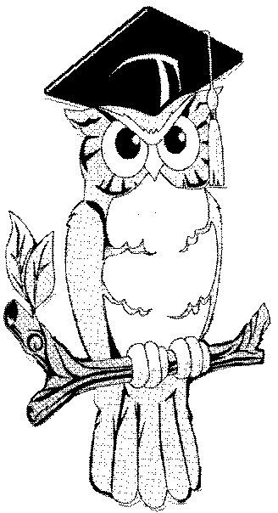

Провела учитель математики : Жуматаева В.В.

2012 - 2013 уч.год

Цель: повторить и закрепить изученный материал;
отработать общие умения и навыки при решении
систем линейных уравнений.
Задачи:
- развивающая логическое мышление,
наблюдательность, сообразительность, - обучающая применять приемы переноса знаний в новую ситуацию, развитие речи, памяти, внимания; создать условия контроля и самоконтроля усвоения знаний и умений; содействовать
-воспитательная привить интерес к предмету, активности в классе
Методическая тема: Развитие межпредметных связей с внедрением новейших технологий.
Тип: систематизация и обобщение знаний.
Методы: наглядные , практические, самостоятельные.
Оборудование: интерактивная доска, карточки, тестовое задание, разноуровневые задания.
Эпиграф:
«Уравнение – это золотой ключ, открывающий все математические двери.»
Ход урока:
I.Организационный момент:
Ну-ка проверь, дружок ,
Ты готов начать урок?
Всё ль на месте
Всё ль в порядке,
Ручка , книжка и тетрадка?
Все ли правильно сидят?
Все ль внимательно глядят?
Тут затеи и задачи,
Игры, шутки, всё для вас!
Пожелаем всем удачи –
За работу в добрый час!
II.Путешествие начинается

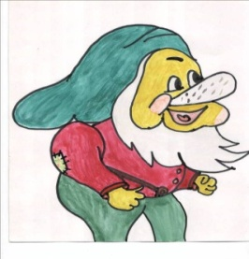

Сегодня к нам в гости пришел Лесовичок . Он просит нас чтобы мы помогли ему добраться домой. Путешествие нас ждет далекое, интересное, но достаточно опасное, т.к.на нашем пути могут встретиться любые неожиданности. Я думаю, что мы с ними обязательно справимся, ведь все ученики нашего класса смелые, дружные, сообразительные и находчивые математики. А докажем это выполнив следующие задания.
III.Разминка:Логическое упражнение
Сколько здесь треугольников?
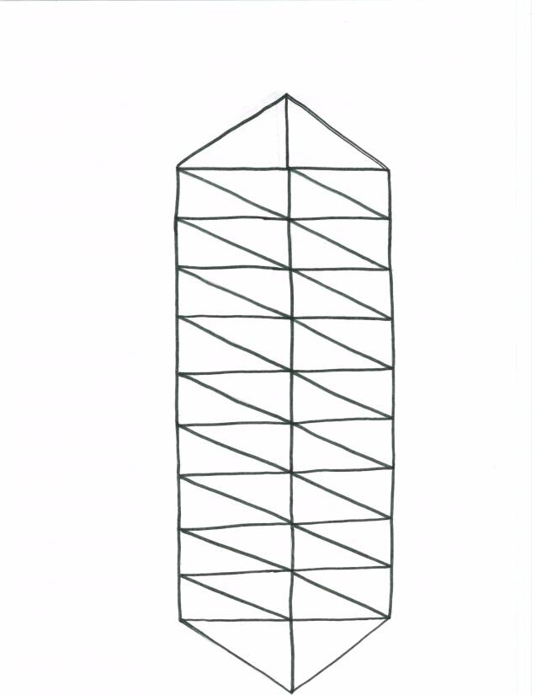 ( 42 )
Вот прилетела к нам Сорока она хочет чтобы мы с вами назвали тему нашего урока:
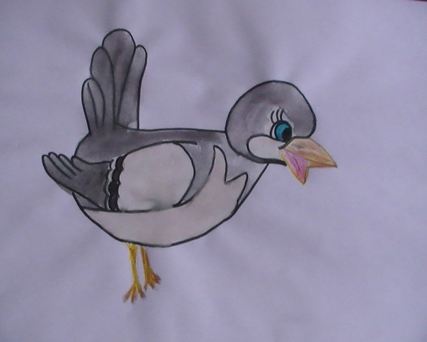 Я веселая , я проворная,
Бока белые, спинка черная.
Облечу весь лес я без робости,
Соберу в лесу я все новости.

«Заполни квадрат»
А | М | Е | С
И | Т | С | А-
Р | У | Е | Н
В | Я | И | Н
С | И | С | Т
Е | М | А- | У
Р | А | В | Н
Е | Н | И | Я

IV.Решить задачу:
Тихо, ребята, будьте внимательны Волк подстерегает Лесовичка .

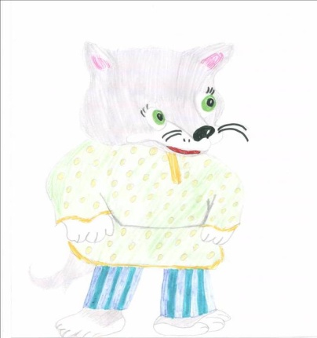

День и ночь по лесу рыщет,
День и ночь добычу ищет.
Ходит – бродит волк молчком ,
Уши серые торчком.

Волк интересуется, можете ли вы решать задачи. Если решите правильно , то он не тронет Лесовичка.
Задача:
Заработная плата двух мастеров за один день равна 13000тг. Заработная плата первого мастера за 5дней на 15500тг больше, чем заработная плата второго мастера за 4 дня. Сколько тенге получает каждый мастер в день?
Решение:
х- однодневный заработок первого мастера;
у- однодневный заработок второго мастер

$\left\{\begin{aligned}х+у=13000 \\ 5х−4у=15500\end{aligned}\right.$ $\left\{\begin{aligned}х=13000−у \\ 5\left(13000−у\right)−4у=15500\end{aligned}\right.$

65000-5у-4у=15500
-9у=-49500 х=13000-5500
у=5500тг х=7500тг
Ответ: 7500тг; 5500тг.

V.Игра «Ручеек»
Впереди нас ждет удав.

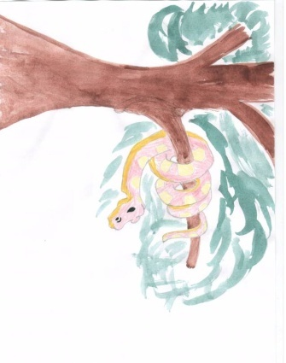 Он совьется, разовьется
В кольца скрутится и вновь.
По дорожке развернется,
И преградой станет вновь.
Удав просит нас решить примеры.
Уровень А. Уровень В.
а) $\left\{\begin{aligned}х−у=2 \\ 2х−3у=−1\end{aligned}\right.$ а) $\left\{\begin{aligned}6х+5у=6 \\ 2х+у=−2\end{aligned}\right.$

б) $\left\{\begin{aligned}3х+у=4 \\ 5х+у=10\end{aligned}\right.$ б) $\left\{\begin{aligned}х−у=7 \\ 5х−3у=1\end{aligned}\right.$

в) $\left\{\begin{aligned}5х+у=20 \\ 2х−у=1\end{aligned}\right.$ в) $\left\{\begin{aligned}2х−3у=9 \\ 4х+3у=27\end{aligned}\right.$
Решение уровневых заданий:
Уровень А:
а) $\left\{\begin{aligned}х−у=2 \\ 2х−3у=−1\end{aligned}\right.$ $\left\{\begin{aligned}х=2+у \\ 2\left(2+у\right)−3у=−1\end{aligned}\right.$
4+2у-3у=-1
-у=-5 х=2+5
у=5 х=7 (7;5)

б) $\left\{\begin{aligned}3х+у=4 \\ 5х+у=10\end{aligned}\right.$ $\left\{\begin{aligned}у=4−3х \\ 5х+4−3х=10\end{aligned}\right.$
5х+4-3х=10
2х=6 у=4-3$∙$3
х=3 у=-5 (3;-5)

в) + $\left\{\begin{aligned}5х+у=20 \\ 2х−у=1\end{aligned}\right.$
7х=21 5х+у=20
х=3 5$∙$ 3+у=20
15+у=20
у= 5 (3;5)
Уровень В:

а) $\left\{\begin{aligned}6х+5у=6 \\ 2х+у=−2\end{aligned}\right.$ $\left\{\begin{aligned}6х+5\left(−2−2х\right)=6 \\ у=−2−2х\end{aligned}\right.$
6х+5(-2-2х)=6
6х-10-10х=6
-4х=16 у=-2-2$∙$(-4)
х=-4 у=6 (-4;6)

б) $\left\{\begin{aligned}х−у=7 \\ 5х−3у=1\end{aligned}\right.$ $\left\{\begin{aligned}х=7+у \\ 5\left(7+у\right)−3у=1\end{aligned}\right.$
5(7+у)-3у=1
35+5у-3у=1
2у=-34 х=7+(-17)
у=-17 х=-10 (-10;-17)

в)+ $\left\{\begin{aligned}2х−3у=9 \\ 4х+3у=27\end{aligned}\right.$
6х=36 2х-3у=9
х=6 2$∙$6-3у=9
12-3у=9
-3у=-3
у=1 (6;1)
VI. «Привал»
Теперь давайте немного отдохнем.
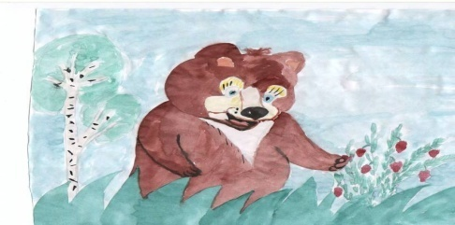
Но, кто это сидит за малиновым кустом?

Это мишка - топтыжка, лакомится ягодами и хочет нам задать загадку.
От дома до колодца
Моя дорожка вьется,
Со мной она напьется,
Со мной домой вернется.
Со мной она бежит,
А без меня – лежит. (дорожка)

VII. «Помочь грибку-боровичку»(самопроверка)
Мы продолжаем свой вместе с Лесовичком свой путь. Но кто к нам приближается ?

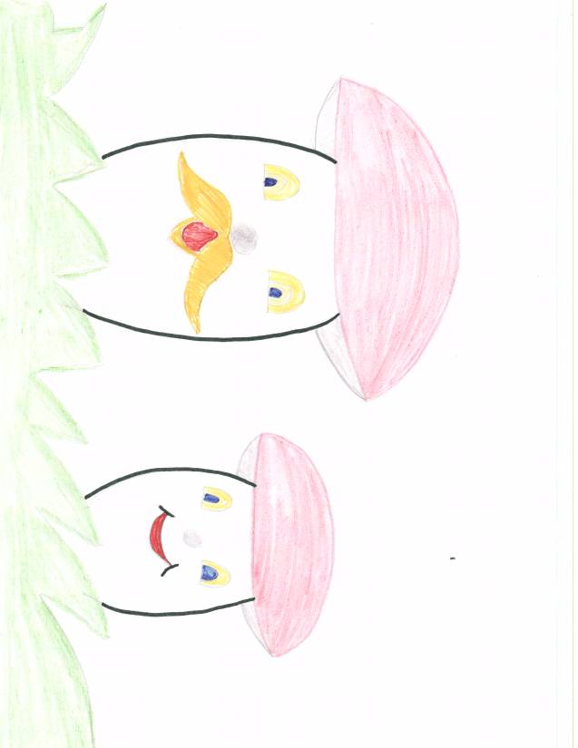
Это гриб-боровик со своим сынишкой, который тоже учится в лесной-грибной школе. И он никак не может справиться с домашним заданием. Давайте поможем ему.
Задача:
На дворе гуляют козлята и куры. У всех вместе 17 голов и 46 ног. Сколько козлят и сколько кур?
Решение :
х - число козлят
у – число кур
$\left\{\begin{aligned}4х+2у=46 \\ х+у=17\end{aligned}\right.$ -2 $\left\{\begin{aligned}4х+2у=46 \\ −2х−2у=−34\end{aligned}\right.$
2х=12 х+у=17
х=6 6+у=17
у=11
Ответ: 6 козлят, 11 кур.
Вы правильно поступили , что не отказали грибку-боровичку в помощи и все ему объяснили.
VIII. «Встреча с крокодилом»(устный счет можно поставить примеры по своему усмотрению)
Что это? Озеро? Как же мы перейдем на другой берег? А нам поможет крокодил , добрый крокодил.

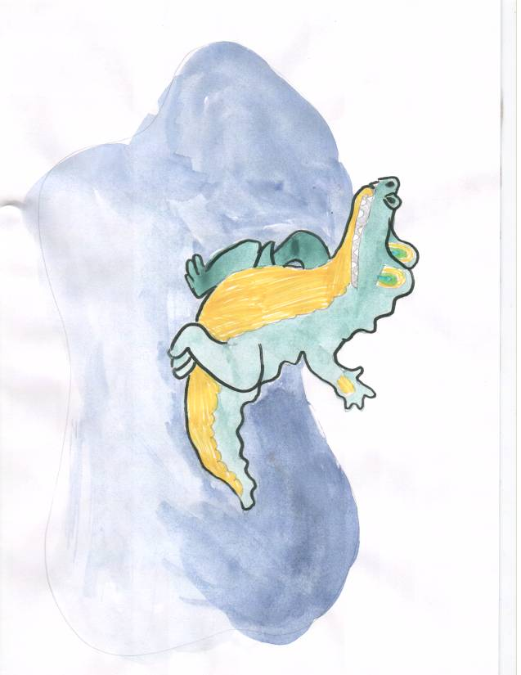
Однажды , крокодилу снился сон,
Будто пасть разинул он.
От испуга крокодил ,
Чуть себя не проглотил.
Если мы не дадим быстрый ответ на задание, крокодил не пропустит нас на тот берег. Быстрее ребята за работу.
IX. «Переправа»(взаимопроверка)
Ура! Молодцы! Примеры решены. Скорее на лодку.
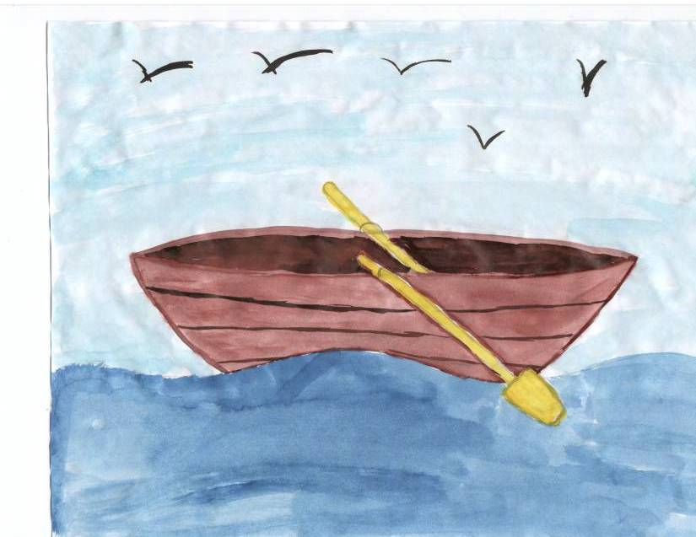

Но, что это? В лодке вода, скорее ищите трещину, пробоину в лодке.
1-вариант 2-вариант

а) $\left\{\begin{aligned}2х+3у=2 \\ −2х+5у=−18\end{aligned}\right.$ а) $\left\{\begin{aligned}х+7у=19 \\ х+5у=13\end{aligned}\right.$

б) $\left\{\begin{aligned}4х+3у=5 \\ х−у=3\end{aligned}\right.$ б) $\left\{\begin{aligned}6х+5у=6 \\ 2х+у=−2\end{aligned}\right.$

Решение :
1-вариант
а) $\left\{\begin{aligned}2х+3у=2 \\ −2х+5у=−18\end{aligned}\right.$
8у=-16 2х+3у=2
у=-2 2х+3$∙$(-2)=2
2х-6=2
2х=8
х=4 (4;-2)

б) $\left\{\begin{aligned}4х+3у=5 \\ х−у=3\end{aligned}\right.$ $\left\{\begin{aligned}4\left(3+у\right)+3у=5 \\ х=3+у\end{aligned}\right.$
4(3+у)+3у=5
12+4у+3у=5
7у=-7 х=3+у
у=-1 х=3+(-1)
х=2 (2;-1)

2-вариант
а) $\left\{\begin{aligned}х+7у=19 \\ х+5у=13\end{aligned}\right.$ -1 $\left\{\begin{aligned}х+7у=19 \\ −х−5у=−13\end{aligned}\right.$
2у=6 х+7$∙$3=19
у=3 х+21=19
х=-2 (-2;3)

б) $\left\{\begin{aligned}6х+5у=6 \\ 2х+у=−2\end{aligned}\right.$ $\left\{\begin{aligned}6х+5\left(−2−2х\right)=6 \\ у=−2−2х\end{aligned}\right.$
6х+5(-2-2х)=6
6х-10-10х=6 у=-2-2х
-4х=16 у=-2 -2$∙$(-4)
х=-4 у=6 (-4;6)

Молодцы, мы удачно переправились через озеро.

X. «Силки Паучка» (тестовое задание дополнительно)
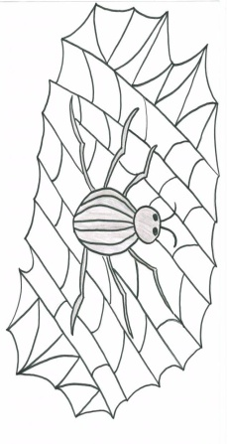
Впереди нас ждет Паучок
Паучок на паутинке
Загорает на рябинке.
И расставил вам силки,
Попадётесь, туда вы?
1-вариант

1-вариант
1. Решите систему уравнения методом подстановки:
$\left\{\begin{aligned}4х+3у=−12 \\ −х+у=−4\end{aligned}\right.$

А) (0;-4) В) (3;-2) С) (6;1) Д) (3;5)

2. Решите систему уравнения методом сложения:
$\left\{\begin{aligned}х+у=−2 \\ −х+3у=6\end{aligned}\right.$

А) (-2;3) В) (-3;1) С) (4;7) Д) (8;-3)

3. Решите систему графическим способом:
$\left\{\begin{aligned}х+2у=3 \\ −4х+у=6\end{aligned}\right.$

А) (-3;5) В) (-1;2) С) (-4;6) Д) (2;5)
4. Вычислите:
-0,9$∙$3+117:4,5-8,3
А) 15 В) -16 С) -26 Д) 9

2-вариант
1. Решите систему уравнения методом подстановки:
$\left\{\begin{aligned}3х+2у=22 \\ 5х−3у=5\end{aligned}\right.$

А) (3;6) В) (8;9) С) (4;5) Д) (6;2)

2. Решите систему уравнения методом сложения:
$\left\{\begin{aligned}5х+3у=2 \\ 3х−2у=24\end{aligned}\right.$

А) (-2;3) В) (1;-4) С) (4;-6) Д) (8;1)

3. Решите систему графическим способом:
$\left\{\begin{aligned}х+2у=6 \\ 2х+у=9\end{aligned}\right.$

А) (4;1) В) (2;-3) С) (5;3) Д) (5;7)

4. Вычислите:
-0,8$∙$4+56:3,5-5,8

А) 15 В) 7 С) 14 Д) 21
Ответы к тестовому заданию.
1-вариант 2-вариант
А С
В В
В А
А В

Последнее препятствие мы прошли успешно. И уже виден домик Лесовичка.

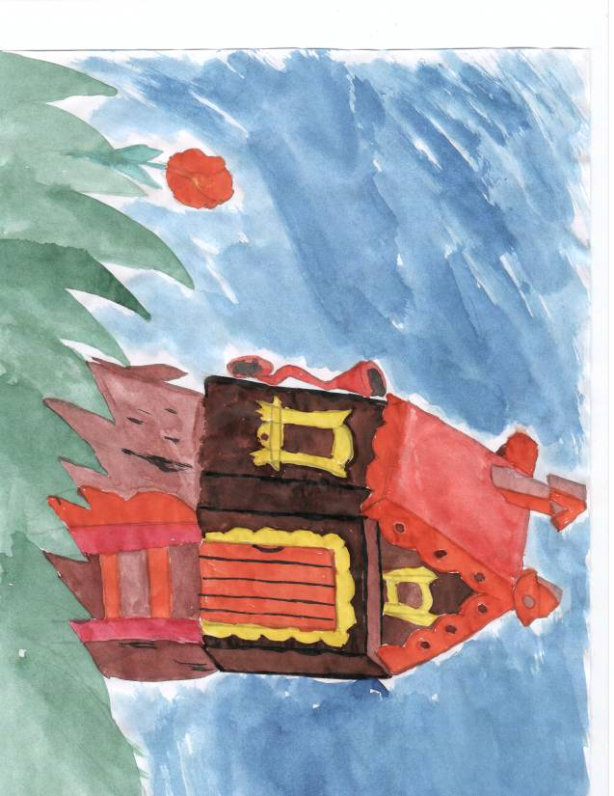
XI. «Лесовичок прощается с ребятами» (разгадать слово которое зашифровал для вас Лесовичок)
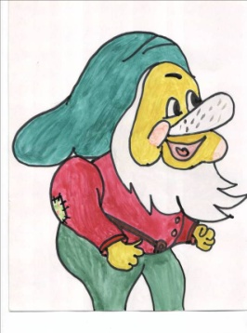

Вот и закончилось наше путешествие.
Молодцы, ребята! Вы настоящие, смелые, находчивые, сообразительные. Ну теперь вам Лесовичок хочет дать последнее задание. Он хочет поблагодарить вас за вашу работу, но вы должны сначала расшифровать слово которое он загадал:
2 | -10 | -1 | 2 | 8 | 1 | 5
С | П | А | С | И | Б | О

С. $\frac{х}{3}$ - $\frac{х}{4}$ = $\frac{1}{6}$ А. $\frac{х}{4}$ = $\frac{х−1}{6}$ Б. $\frac{х+2}{6}$ = $\frac{1+х}{8}$

П. $\frac{х+6}{2}$ = $\frac{4+х}{3}$ О. $\frac{3+х}{8}$ = $\frac{х}{5}$ И. $\frac{2х−6}{5}$ = $\frac{х−2}{3}$
XII. Д/з по карточкам
XIII.Итог урока,
Выявление типичных ошибок учащихся их затруднения. Выставление оценок.

